GEOMETRÍA 3D 3º ESO

- Comprueba que se cumple la fórmula de Euler en un prisma hexagonal y en una pirámide cuadrangular.

- Una piscina con forma rectangular tiene 8 m de largo, 6 m de ancho y 1.5 m de profundidad. Se pinta la piscina a razón de 6 € el metro cuadrado. ¿Cuánto costará pintarla? ¿Cuántos litros de agua serán necesarios para llenarla? Sol: 540 € 72000 litros

- Calcule la altura de un prisma cuya área de la base es de 12 dm² y una capacidad de 48 litros. Sol: 4 dm

- Calcula el área lateral, el área total y el volumen de:

  - Un prisma cuya base es un rombo de diagonales 12 y 16 cm. La altura del prisma es 10 cm.

  - Una pirámide cuya base es un pentágono de 16 cm de lado y 10 cm de apotema. La altura es 15 cm.

  - Un cono cuya generatriz mide 13 cm y el radio de la base es de 5 cm.

  - Un cilindro cuya altura mide 20 cm y el radio de la base es de 90 mm.

  - Una esfera de 10 cm de radio.

Sol: a) Alat = 400 Atot = 592 V = 960 b) Alat = 720,8 Atot = 1120,8 V = 2000
c) Alat = 204,1 Atot = 282,6 V = 314 d) Alat = 1130,4 Atot = 1639,08 V = 5086,8

- Calcula el volumen de estos cuerpos:
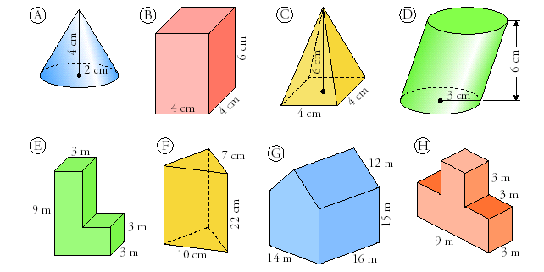
Sol: a) 16.75 cm³ b) 96 cm³ c) 32 cm³ d) 169.56 cm³ e) 108 cm³ f) 721.3 cm³ g) 4452 m³ h) 108 m³

- Calcula la cantidad de hojalata que se necesitará para hacer 10 botes de forma cilíndrica de 10 cm de diámetro y 20 cm de altura. Sol: 7850 cm²

- La cúpula de una catedral tiene forma semiesférica, de diámetro 50 m. Si restaurarla tiene un coste de 300 € el metro cuadrado. ¿A cuánto ascenderá el presupuesto de la restauración? Sol: 1177500 €
- A un paciente se le aplica un suero intravenoso tal que cae una gota cada minuto. Si suponemos que el recipiente es un cilindro de 4 cm de radio y 14 de altura, y la gota es aproximadamente una esfera de un mm de diámetro, hallar cuánto tiempo durará el suero.

- Para una fiesta, Luís ha hecho 10 gorros de forma cónica con cartón. ¿Cuánto cartón habrá utilizado si las dimensiones del gorro son 15 cm de radio y 25 cm de generatriz? Sol: 11775 cm²

- Marcos es un estudiante de segundo curso de educación secundaria que, como muchos de sus compañeros, lleva un estilo de vida saludable. Piensa que el desayuno es una comida fundamental del día pues debe aportarle energía para afrontar la intensa mañana en el instituto, especialmente cuando hay retos en clase de mates, pues estos le requieren gran concentración para resolverlos. Por todo ello Marcos suele desayunar 30 cl de leche, dos tostadas de pan con humus, un zumo de naranja natural y una pieza de fruta. Para realizar el zumo, exprime dos naranjas de radio 4 cm y vierte el zumo obtenido en un vaso cilíndrico de diámetro 7 cm. ¿A qué altura del vaso llega el zumo? ¿Qué cantidad de zumo toma Marcos? Sol: Altura 13.93 cm 0.5359 litros

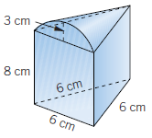
- Halla el volumen de esta figura, formada por un prisma y la mitad de un cono, si el triángulo de la base del prisma es equilátero.
Sol: 124.72 + 24.47 = 149.19 cm³

- Halla el área total y el volumen de una pirámide cuadrangular cuyo lado de la base mide 5 cm y cuya altura es 10 cm.

- Janet está construyendo una piscina circular de 10 m de diámetro en su jardín. Dicha piscina tiene una altura de 1.5 m. Janet ha decidido pintar el fondo de color azul y la parte lateral de color blanco. Pintar un metro cuadrado de color azul cuesta 3 €, y uno de color blanco un 15% más barato. Calcula el importe total necesario para pintar la piscina. Sol: 355.61 €

Una vez pintada, Janet se dispone a llenarla para disfrutar de agradables chapuzones este verano. Para ello utiliza una manguera que arroja 150 litros por minuto. ¿En qué tiempo estará la piscina llena?
Sol: 13 h 5 min

- Halla el área total y el volumen de un prisma romboidal cuyas diagonales del rombo miden 14 cm y 48 cm. La altura del prisma es de 12 cm.

- ¿Cuántas copas se pueden llenar con 6 litros de refresco, si el recipiente cónico de cada copa tiene una altura interior de 6,5 cm y un radio interior de 3,6 cm? Sol: 68 copas

- Tenemos un balón para el cual se han necesitado 314 dm² de cuero. Halla el volumen de aire que contiene en su interior. Sol: 523.3 dm³

- Un cubo de 343 m³ de capacidad se llena de agua. Luego se introduce una bola de hormigón que encaja de manera exacta en el cubo, tocando sus paredes. Halla los litros de agua que quedan en el cubo tras sumergir esta bola.

- Calcula el área y el volumen de este prisma pentagonal.
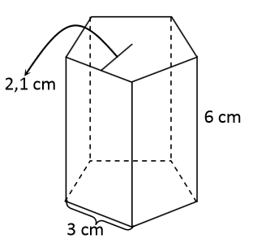

- Calcula el volumen del siguiente prisma. Su base es un trapecio rectángulo. Calcule también el área total del prisma.

